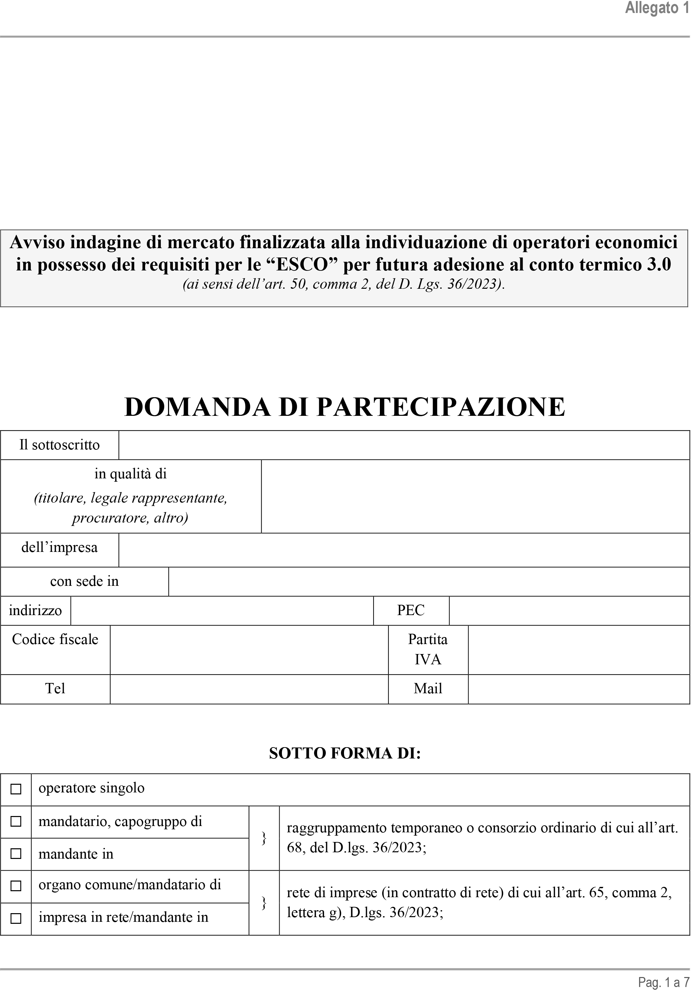

Spett.le Stazione Appaltante Comune di MORRO D’ORO
Piazza Duca degli Abruzzi n. 1
64020 Morro D’oro (TE)
PEC: protocollo@pec.comune.morrodoro.te.it

Chiede di partecipare all’Avviso indagine di mercato finalizzata alla individuazione di operatori economici in possesso dei requisiti per le “ESCO” per futura adesione al conto termico 3.0 (ai sensi dell’art. 50, comma 2, del D. Lgs. 36/2023), per gli immobili di seguito indicati:

 | n. | Lotto di intervento
□
□
□
□
□
□
□
□
□
□
□
□
□
□
□

A tal fine ai sensi degli articoli 46 e 47 del DPR 28 dicembre 2000 n°445, consapevole delle sanzioni penali previste dall'articolo 76 del medesimo DPR 445/2000, per le ipotesi di falsità in atti e dichiarazioni mendaci ivi indicate,

DICHIARA

(per tutte le società, sia di persone che di capitali)
1) che la Società è iscritta alla Camera di Commercio, Industria, Artigianato, Agricoltura, come segue: provincia di iscrizione: forma giuridica:
anno di iscrizione: durata:
numero di iscrizione: capitale sociale:

attività: codice ATECO:

1.a) che la società è composta dei seguenti soggetti:

n. | Cognome e nome | codice fiscale | Ruolo | Prov. | Num.
1
2
3
4

5
DICHIARA

DI NON TROVARSI NELLE CONDIZIONI PREVISTE DALL’ARTICOLO 94 DEL D. lgs
N°36/2023, e precisamente:

COMMA 1
- di non aver commesso delitti, consumati o tentati, di cui agli articoli 416, 416-bis del codice penale oppure delitti commessi avvalendosi delle condizioni previste dal predetto articolo 416-bis oppure al fine di agevolare l'attività delle associazioni previste dallo stesso articolo, nonché per i delitti, consumati o tentati, previsti dall'articolo 74 del testo unico delle leggi in materia di disciplina degli stupefacenti e sostanze psicotrope, prevenzione, cura e riabilitazione dei relativi stati di tossicodipendenza, di cui al decreto del Presidente della Repubblica 9 ottobre 1990, n. 309, dall'articolo 291- quater del testo unico delle disposizioni legislative in materia doganale, di cui al decreto del Presidente della Repubblica 23 gennaio 1973, n. 43 e dall'articolo 452-quaterdieces del codice penale, in quanto riconducibili alla partecipazione a un'organizzazione criminale, quale definita all'articolo 2 della decisione quadro 2008/841/GAI del Consiglio dell’Unione europea, del 24 ottobre 2008;
- di non aver commesso delitti, consumati o tentati, di cui agli articoli 317, 318, 319, 319-ter, 319-quater, 320, 321, 322, 322-bis, 346-bis, 353, 353-bis, 354, 355 e 356 del codice penale nonché all’articolo 2635 del codice civile;

di non aver commesso false comunicazioni sociali di cui agli articoli 2621 e 2622 del codice civile;
- di non aver commesso frode ai sensi dell'articolo 1 della convenzione relativa alla tutela degli interessi finanziari delle Comunità europee;
- di non aver commesso delitti, consumati o tentati, commessi con finalità di terrorismo, anche internazionale, e di eversione dell'ordine costituzionale reati terroristici o reati connessi alle attività terroristiche;
- di non aver commesso delitti di cui agli articoli 648-bis, 648-ter e 648-ter.1 del codice penale, riciclaggio di proventi di attività criminose o finanziamento del terrorismo, quali definiti all'articolo 1 del decreto legislativo 22 giugno 2007, n°109 e successive modificazioni;
- di non aver commesso reati di sfruttamento del lavoro minorile e altre forme di tratta di esseri umani definite con il decreto legislativo 4 marzo 2014, n°24;
- di non aver commesso ogni altro delitto da cui derivi, quale pena accessoria, l'incapacità di contrattare con la pubblica amministrazione;

COMMA 2
- nei cui confronti non è pendente di cause di decadenza, di sospensione o di divieto previste dall'articolo 67 del decreto legislativo 6 settembre 2011, n. 159 o di un tentativo di infiltrazione mafiosa di cui all'articolo 84, comma 4, del medesimo decreto;

COMMA 5
- di non essere operatore economico destinatario della sanzione interdittiva di cui all'articolo 9, comma 2, lettera c), del decreto legislativo 8 giugno 2001, n. 231, o di altra sanzione che comporta il divieto di contrarre con la pubblica amministrazione, compresi i provvedimenti interdittivi di cui all'articolo 14 del decreto legislativo 9 aprile 2008, n. 81;
- di non essere l'operatore economico che non abbia presentato la certificazione di cui all'articolo 17 della legge 12 marzo 1999, n. 68, ovvero non abbia presentato dichiarazione sostitutiva della sussistenza del medesimo requisito;
- di non essere, in relazione alle procedure afferenti agli investimenti pubblici finanziati, in tutto o in parte, con le risorse previste dal regolamento (UE) n. 240/2021 del Parlamento europeo e del Consiglio, del 10 febbraio 2021 e dal regolamento (UE) n. 241/2021 del Parlamento europeo e del Consiglio, del 12 febbraio 2021, gli operatori economici tenuti alla redazione del rapporto sulla situazione del personale, ai sensi dell’articolo 46 del codice delle pari opportunità tra uomo e donna, di cui al decreto legislativo 11 aprile 2006, n. 198, che non abbiano prodotto, al momento della presentazione della domanda di partecipazione o dell’offerta, copia dell’ultimo rapporto redatto, con attestazione della sua conformità a quello trasmesso alle rappresentanze sindacali aziendali e alla consigliera e al consigliere regionale di parità ai sensi del comma 2 del citato articolo 46, oppure, in caso di inosservanza dei termini previsti dal comma 1 del medesimo articolo 46, con attestazione della sua contestuale trasmissione alle rappresentanze sindacali aziendali e alla consigliera e al consigliere regionale di parità;
- di non essere l'operatore economico che sia stato sottoposto a liquidazione giudiziale o si trovi in stato di liquidazione
coatta o di concordato preventivo o nei cui confronti sia in corso un procedimento per l’accesso a una di tali procedure,

fermo restando quanto previsto dall’articolo 95 del codice della crisi di impresa e dell'insolvenza, di cui al decreto legislativo 12 gennaio 2019, n. 14, dall’articolo 186-bis, comma 5, del regio decreto 16 marzo 1942, n. 267 e dall'articolo 124 del presente codice. L’esclusione non opera se, entro la data dell’aggiudicazione, sono stati adottati i provvedimenti di cui all’articolo 186-bis, comma 5, del regio decreto 16 marzo 1942, n. 267 e all’articolo 95, commi 3 e 4, del codice di cui al decreto legislativo n. 14 del 2019, a meno che non intervengano ulteriori circostanze escludenti relative alle procedure concorsuali;
- di non essere l'operatore economico iscritto nel casellario informatico tenuto dall'ANAC per aver presentato false dichiarazioni o falsa documentazione nelle procedure di gara e negli affidamenti di subappalti; la causa di esclusione perdura fino a quando opera l'iscrizione nel casellario informatico;
- di non essere l'operatore economico iscritto nel casellario informatico tenuto dall'ANAC per aver presentato false dichiarazioni o falsa documentazione ai fini del rilascio dell'attestazione di qualificazione, per il periodo durante il quale perdura l'iscrizione;

COMMA 6
- di non aver commesso violazioni gravi, definitivamente accertate, rispetto agli obblighi relativi al pagamento delle imposte e tasse o dei contributi previdenziali ovvero delle certificazioni rilasciate dagli enti previdenziali di riferimento non aderenti al sistema dello sportello unico previdenziale, secondo la legislazione italiana o quella dello Stato in cui sono stabiliti, e dichiara che l’Agenzia delle Entrate di competenza è quella di
;

DI NON TROVARSI NELLE CONDIZIONI PREVISTE DALL’ARTICOLO 95 DEL D. lgs
N°36/2023, e precisamente:

COMMA 1
- di non essere l'operatore economico per cui sussistono gravi infrazioni, debitamente accertate con qualunque mezzo adeguato, alle norme in materia di salute e di sicurezza sul lavoro nonché agli obblighi in materia ambientale, sociale e del lavoro stabiliti dalla normativa europea e nazionale, dai contratti collettivi o dalle disposizioni internazionali elencate nell’allegato X alla direttiva 2014/24/UE del Parlamento europeo e del Consiglio del 26 febbraio 2014;
- di non essere nella situazione per cui la partecipazione dell'operatore economico determini una situazione di conflitto
di interesse di cui all’articolo 16 non diversamente risolvibile;
- di non essere l'operatore economico per cui sussistono una distorsione della concorrenza derivante dal precedente coinvolgimento degli operatori economici nella preparazione della procedura d'appalto che non possa essere risolta con misure meno intrusive;
- di non essere l'operatore economico per cui sussistono rilevanti indizi tali da far ritenere che le offerte degli operatori economici siano imputabili ad un unico centro decisionale a cagione di accordi intercorsi con altri operatori economici partecipanti alla stessa gara;
- di non essere l'operatore economico che abbia commesso un illecito professionale grave, tale da rendere dubbia la sua integrità o affidabilità, dimostrato dalla stazione appaltante con mezzi adeguati. All’articolo 98 sono indicati, in modo tassativo, i gravi illeciti professionali, nonché i mezzi adeguati a dimostrare i medesimi;

COMMA 2
- di non essere l'operatore economico che ha commesso gravi violazioni non definitivamente accertate agli obblighi relativi al pagamento di imposte e tasse o contributi previdenziali. Costituiscono gravi violazioni non definitivamente accertate in materia fiscale quelle indicate nell’Allegato II.10. La gravità va in ogni caso valutata anche tenendo conto del valore dell’appalto. Il presente comma non si applica quando l'operatore economico ha ottemperato ai suoi obblighi pagando o impegnandosi in modo vincolante a pagare le imposte o i contributi previdenziali dovuti, compresi eventuali interessi o sanzioni, oppure quando il debito tributario o previdenziale sia comunque integralmente estinto, purché l'estinzione, il pagamento o l'impegno si siano perfezionati anteriormente alla scadenza del termine di presentazione dell’offerta, oppure nel caso in cui l’operatore economico abbia compensato il debito tributario con crediti certificati vantati nei confronti della pubblica amministrazione.
- che nei propri confronti non sono state emesse condanne penali comprese quelle per le quali abbia beneficiato della non menzione;
oppure
di aver riportato le seguenti condanne penali comprese quelle per le quali ha beneficiato della non menzione

DICHIARA
di essere in possesso dei seguenti requisiti di capacità tecnica:

Accreditamento ESCO
Certificazione UNI CEI 11352

(eventuali ulteriori requisiti)
di essere in possesso dei seguenti requisiti ulteriori requisiti:

- è in possesso della certificazione del sistema di qualità della serie europea ISO 9001:2008 in corso di validità, come risulta dal
certificato n. in data con validità fino al
settore IAF: rilasciato da: ^{(i)}

(organismo accreditato da ^{(ii)} );

- non è in possesso della certificazione del sistema di qualità della serie europea ISO 9001, tuttavia tale sistema è in possesso di altro operatore economico appartenente allo stesso raggruppamento temporaneo / a questo consorzio stabile;

Altro (specificare)

DICHIARA
di avere direttamente o con delega a personale dipendente, esaminato tutti gli elaborati posti a base di procedura, di essersi recati sul luogo di esecuzione delle prestazioni per i quali sono affidati i servizi, di avere preso conoscenza delle condizioni locali, di aver verificato tutte le circostanze generali e particolari suscettibili di influire sulla determinazione del corrispettivo offerto, sulle condizioni contrattuali e sull'esecuzione delle prestazioni e di aver giudicato le prestazioni stesse realizzabili e il corrispettivo nel suo complesso remunerativo e tale da consentire il ribasso offerto;

DICHIARA
  - di eleggere, ai fini della presente procedura, il proprio domicilio all’indirizzo:
    - riportato all’inizio della presente dichiarazione;
    - via/piazza/altro: numero:
(altre indicazioni: presso / frazione / altro)

CAP città: provincia:
  - di avere i seguenti indirizzi di posta elettronica:

certificata (PEC): @
    - non certificata: @

  - di avere il seguente numero di fax: autorizzando espressamente

la Stazione appaltante all’utilizzo di questo mezzo di comunicazione;

DICHIARA INFINE
15) ai fini della acquisizione d’ufficio del DURC da parte della Stazione appaltante, che:
- - non ha dipendenti, né collaboratori o altri soggetti per i quali sia obbligatoria l’iscrizione o la contribuzione all’INPS oppure all’INAIL e, nel contempo, il concorrente e tutti i soggetti che lo compongono e di cui si avvale sono iscritti alle Casse Professionali autonome e non sono tenuti all’iscrizione o alla contribuzione all’INPS oppure all’INAIL;
- - ha allegato copia cartacea del modello unificato INAIL-INPS-CASSA EDILE compilata nei quadri
«A» e «B» con le indicazioni pertinenti;
- - lo studio applica il contratto collettivo nazionale di lavoro (C.C.N.L.) del settore:
Edile industria Edile Piccola Media Impresa Edile Cooperazione Edile Artigianato Edile: solo impiegati e tecnici Altro non edile (*) (*) specificare il settore:

nessuno (zero)
ha la seguente dimensione aziendale quale numero di dipendenti:
da 1 a 5 da 6 a 15 da 16 a 50
da 50 a 100 oltre 100 numero esatto:

ed è iscritta ai seguenti enti previdenziali:
INAIL: | codice ditta: | posizioni assicurative territoriali:
INPS: | matricola azienda: | sede competente:
 |  | posizione contributiva individuale titolare / soci:

Ai sensi del decreto legislativo 30 giugno 2003, n. 196, autorizza la Stazione appaltante all’utilizzazione dei dati di cui alla presente dichiarazione, compresi quelli di cui ai numeri 2), 3) e 4) (dati sensibili ai sensi degli articoli 20, 21 e 22, del citato decreto legislativo, ferme restando le esenzioni dagli obblighi di notifica e acquisizione del consenso), ai fini della partecipazione alla procedura e per gli eventuali procedimenti amministrativi e giurisdizionali conseguenti; ne autorizza la comunicazione ai funzionari e agli incaricati della Stazione appaltante, nonché agli eventuali controinteressati che ne facciano legittima e motivata richiesta.
Ai sensi degli articoli 38 e 47, comma 1, del d.P.R. n. 445 del 2000, il sottoscritto allega fotocopia di un proprio documento di riconoscimento in corso di validità.
La presente dichiarazione può essere sottoposta a verifica ai sensi dell’articolo 71 del d.P.R. n. 445 del 2000.
Ai sensi degli articoli 75 e 76 del d.P.R. 28 dicembre 2000, n. 445, consapevole dell’esclusione dalla procedura, della decadenza dalla partecipazione e dall’eventuale aggiudicazione, nonché della responsabilità penale per falso, cui va incontro in caso di dichiarazione mendace o contenente dati non più rispondenti a verità, la presente dichiarazione, composta da numero pagine, è sottoscritta in data .

Luogo .......................Lì.../..../2026 (Firmato digitalmente dal DICHIARANTE)

^{(iii)}……………………………………………….

La dichiarazione deve essere corredata da fotocopia, non autenticata, di documento di identità del sottoscrittore.

i Società accreditata che ha rilasciato la certificazione di qualità.
ii Organismo di accreditamento (ACCREDIA o altro organismo riconosciuto dallo IAF).
iii La presente dichiarazione, resa ai sensi dell’articolo 47 del d.P.R. n. 445 del 2000, in carta libera, se priva di sottoscrizione autenticata deve essere corredata di fotocopia semplice di un documento di identità del sottoscrittore in corso di validità, oppure firmata digitalmente in caso di gara telematica.

